惠州石油资产管理系统

产品使用手册

©2013 Tinder.All Rights Reserved.

目 录
1引言 1
1.1背景 1
1.2定义 1
1.3 系统简介 1
2功能及操作 2
2.1功能特点 2
2.3操作流程 3
2.3.1首页信息 3
2.3.2实物资产管理 4
2.3.2.1实物资产采购 4
2.3.2.1实物资产验收 6
2.3.2.1实物资产调拨 8
2.3.2.1实物资产回收 10
2.3.2.1实物资产处置 11
2.3.3资产信息查询 13
2.3.4盘点功能 14
2.3.5基础数据维护 16
2.3.5.1 基础数据导入 16
2.3.5.2 台账信息修改 16
2.3.5.3 系统参数修改 18
2.3.6用户账户管理 19
2.3.6.1 修改用户密码 19
2.3.6.2 重置密码 19
3 运行环境 20
3.1 硬件设备 20
3.2 支持软件 20
4 使用须知 21
4.1数据输出说明 21
4.1.1输出数据的现实背景 21
4.3.2输出格式 21

1引言

1.1背景
说明：本用户手册适用于“中石化惠州石油分公司资产管理系统V1.0”。

1.2定义
1.本系统：中石化惠州石油分公司资产管理系统V1.0
2.“AMS”:（Assets Management System）资产管理系统

1.3 系统简介
实物资产管理系统（AMS）提供了完整的资产管理功能，实现了资产管理的信息化，智能化。本系统覆盖资产采购，资产验收，资产处置，资产调拨，资产盘点等资产管理流程各个环节，为资产管理提供完整的信息化解决方案，做到资产管理信息化，资产状态可视化，资产记录可溯化，提供企业资产管理的规范化，严格化，提高企业管理效率，充分利用资源，减少资源浪费。

2功能及操作

2.1功能特点
本系统适用于中石化惠州石油分公司实物资产管理工作，主要包含：实物资产管理（含采购、验收、调拨、回收、处置5个子功能）、资产信息查询、资产盘点管理、资产数据维护及系统账户管理功能。
特色功能：

- 实物资产归口管理——根据实物资产类型不同，其管理权限将由各部门归口管理，并由财务部门整体监控控制。
- 资产采购计划自动生成——根据当前资产状态（资产使用期限是否过期，资产是否可用，有无损毁等即时状态）自动列出需要进行采购的资产和数量。并根据价格库自动套价，生成预算。
- Excel表格输入输出全兼容——系统支持通过Excel数据表(03版)进行数据导入、导出操作。可根据不同审批流程导出规定格式的审批表。
- 资产盘点即时下发、更新——管理部门可根据需求快速下发盘点表，加油站在线填报盘点信息即时汇总盘点结果。
- 折旧计算月月更新——系统将每月自动按照使用时间及原值计算更新资产现值。
- 一键备份、恢复，信息安全更稳定——系统提供全部资产导出、导入功能，方便系统管理员进行大批量修改及数据备份，使系统使用更可靠。
- 结构化实物资产信息，实物资产管理更规范——系统增加、修改资产过程中对资产信息有标准化要求，使得资产管理更规范。同时配置了自动补充识别编号、自动拆分资产数量功能，使得资产管理更灵活、便捷。

2.3操作流程

2.3.1首页信息
输入网址http://localhost:8080/Fuego，进入以下登录界面，输入正确的用户名和密码（初始密码为1234，建议登录后即进行修改密码），为提高流畅度，本系统建议使用谷歌浏览器，可以在登录界面点击下载安装。

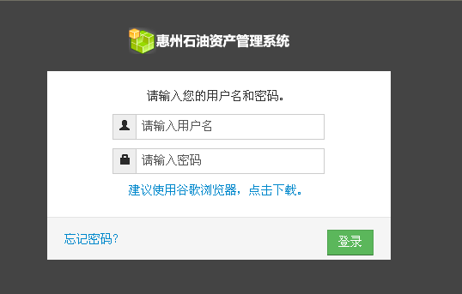

登录成功后，进入系统首页，主要包括重要通知和待办事项及通知，可以帮助您在进入系统第一时间提醒你待办事项及通知。

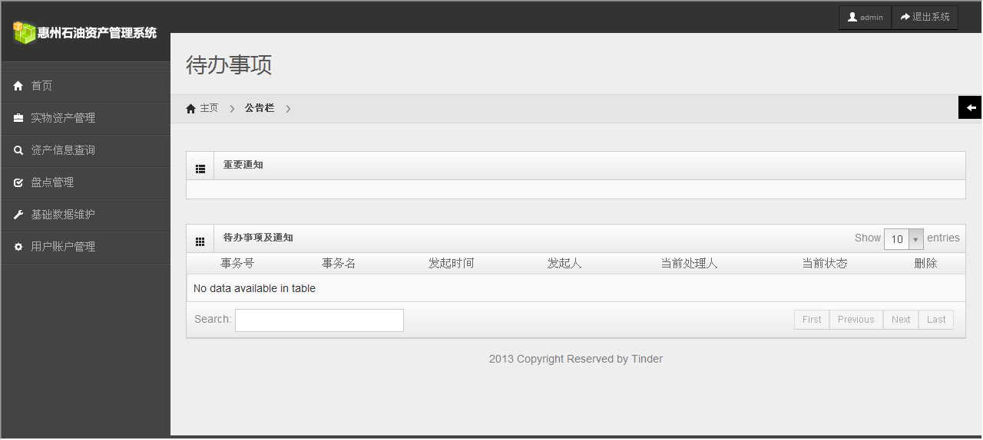

2.3.2实物资产管理

2.3.2.1实物资产采购
选择实物资产管理菜单里的创建采购计划选项，进入创建采购计划页面，该页面主要包含两大项内容：实物资产采购计划生成和导入采购计划。

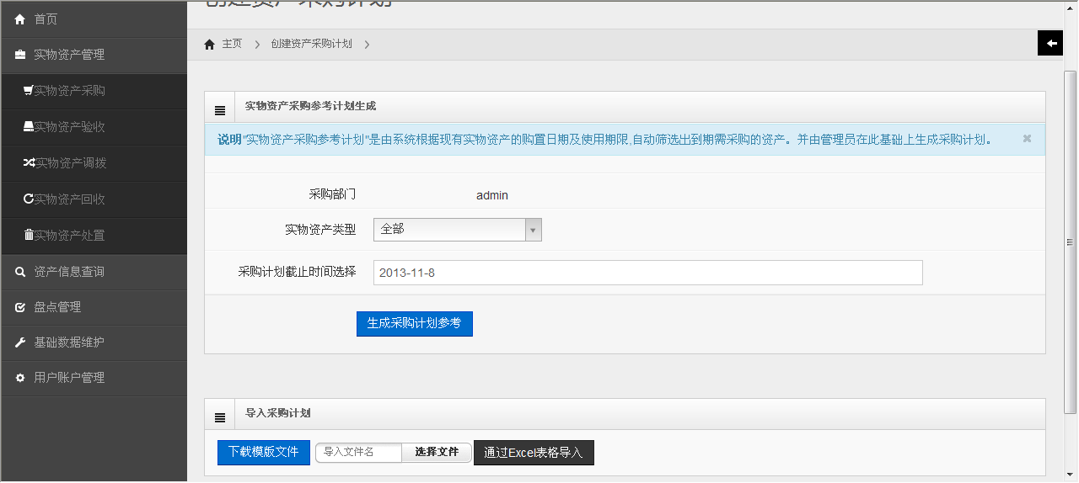

实物资产采购计划的生成可以通过选择实物资产类型和采购计划截止时间来实现，默认全部及当前时间，点击生成采购计划参考页面如下。

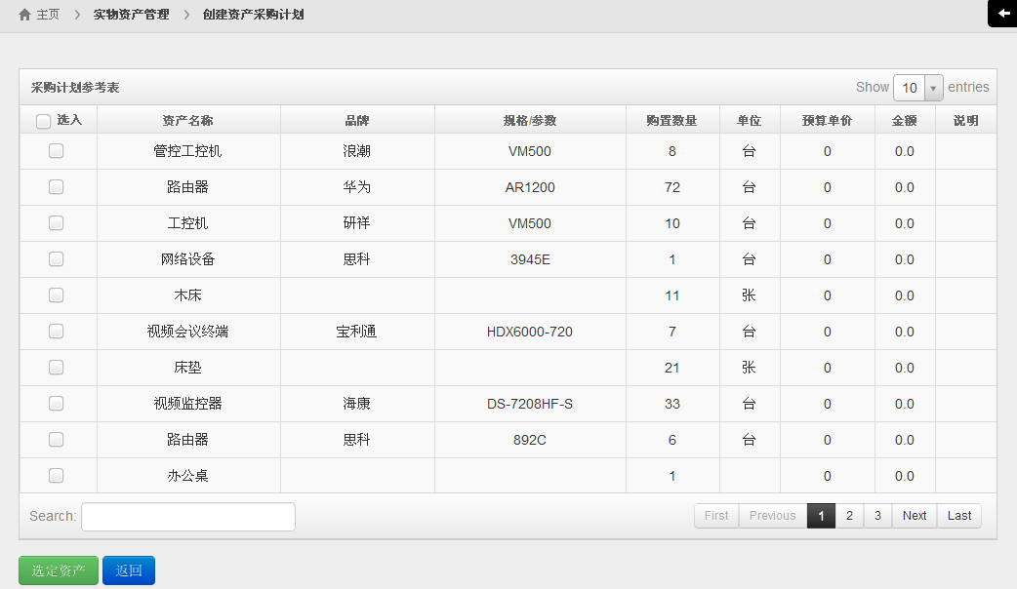

选定资产后，进入以下定制采购计划页面，在以下页面下，我们可以进行对已选资产进行一些参数值的修改，并且可以增加必要的备注信息。同时，如果想采购一个原固定资产库里没有的资产，也可以手工新建采购资产，点击新建资产即可。此外，本页还提供了重新填写功能，更加人性化。
以上，确定完成后，点击提交即完成本次事务操作，等待上级审批确认后即可进行所选资产的正式采购工作。

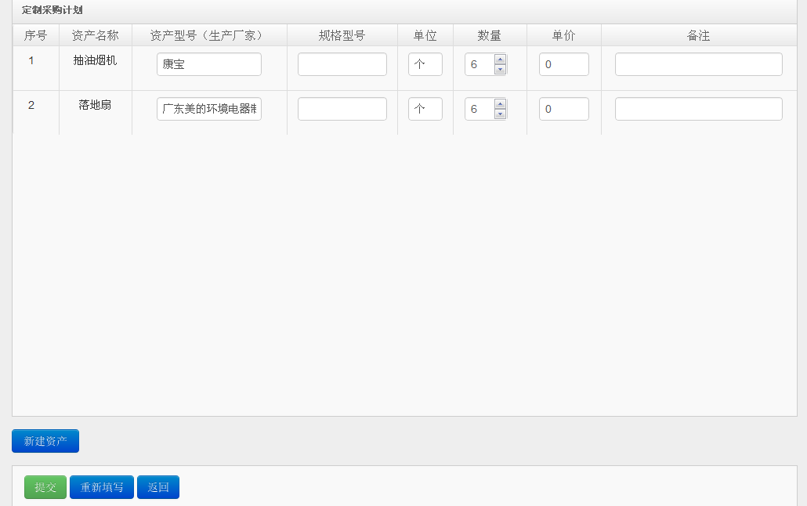

对于导入采购计划，如果为用户第一次操作，可以选择下载模板文件，进行填写，然后点击该页面上的选择文件按钮，进入导入列表中，然后点击通过EXCEL表格导入按钮即可。

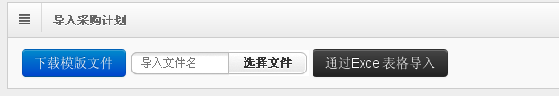

2.3.2.1实物资产验收
进入实物资产验收界面，同样的，如果为用户第一次操作，可以选择下载模板文件，进行填写，然后点击该页面上的选择文件按钮，进入导入列表中，然后点击通过EXCEL表格导入按钮即可。
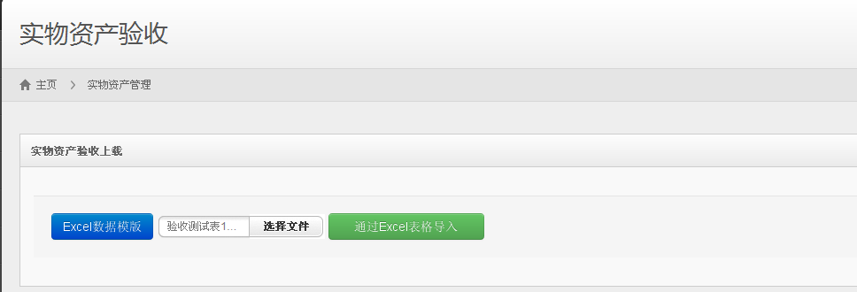
导入成功后进入如下界面，确认后即可完成该事务。

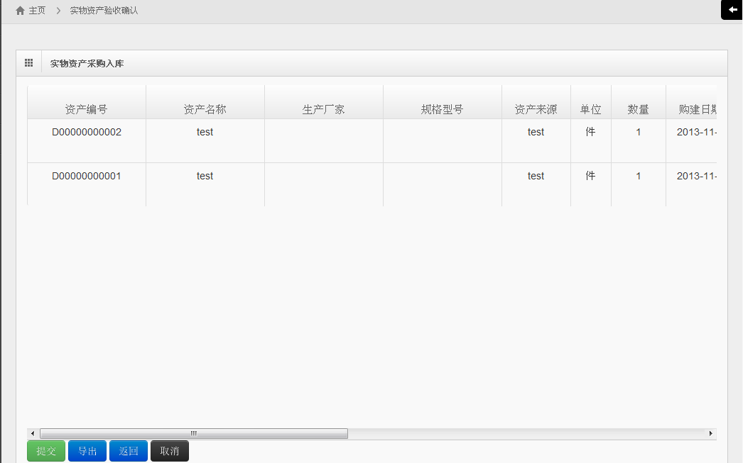

根据流程，我们可以在验收对象系统里看到该事务通知，如下：

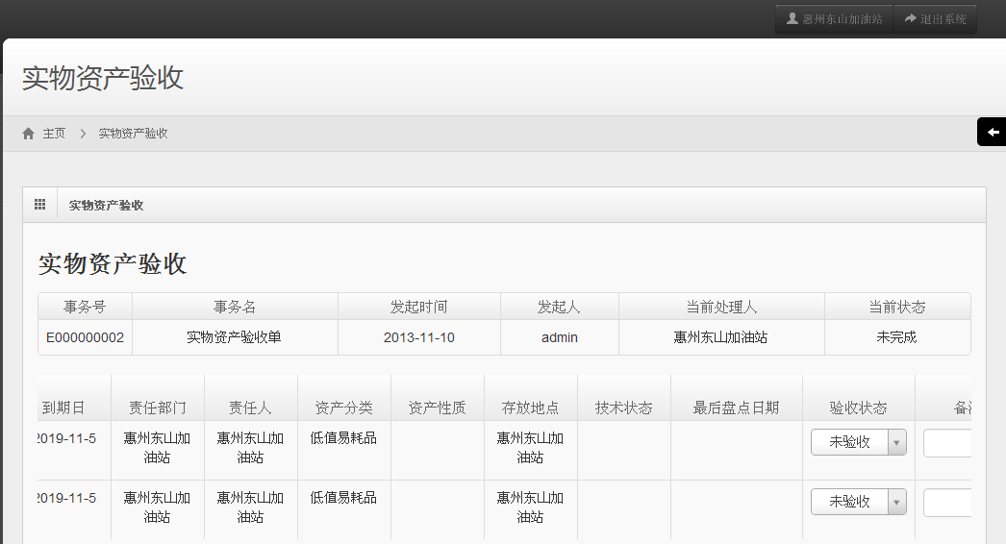

只有当验收状态全部确认为已验收后，本次验收事务系统才能确定为完成。并可反馈改创建人。

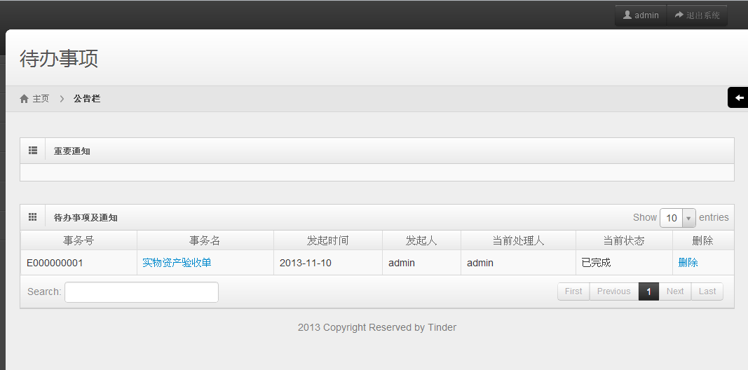

2.3.2.1实物资产调拨
选定调出部门和调入部门，即可创建调拨事务，调出部门一般优先选项为当前用户，也可以自选，操作其他两个用户之间的调拨，例如以下：选择调出部门为“博罗东坑加油站”，调入部门为“大亚湾泽华水上站”，点击确认。

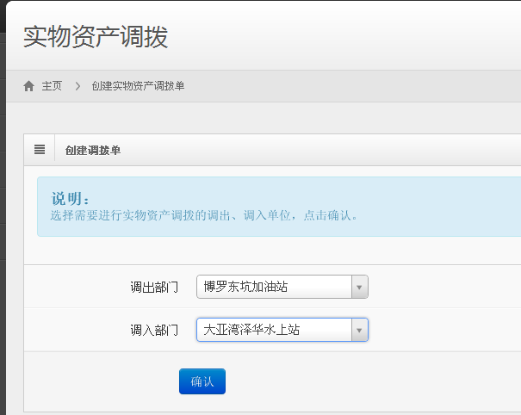
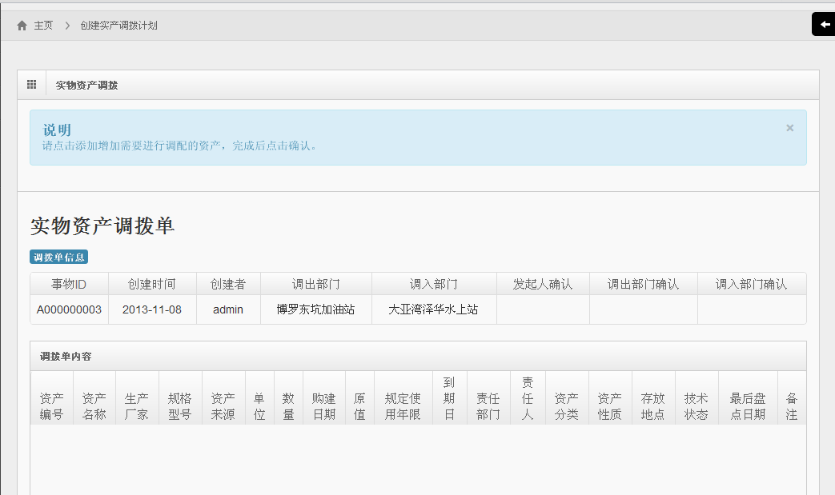

点击添加，进入资产选择页面，如下：

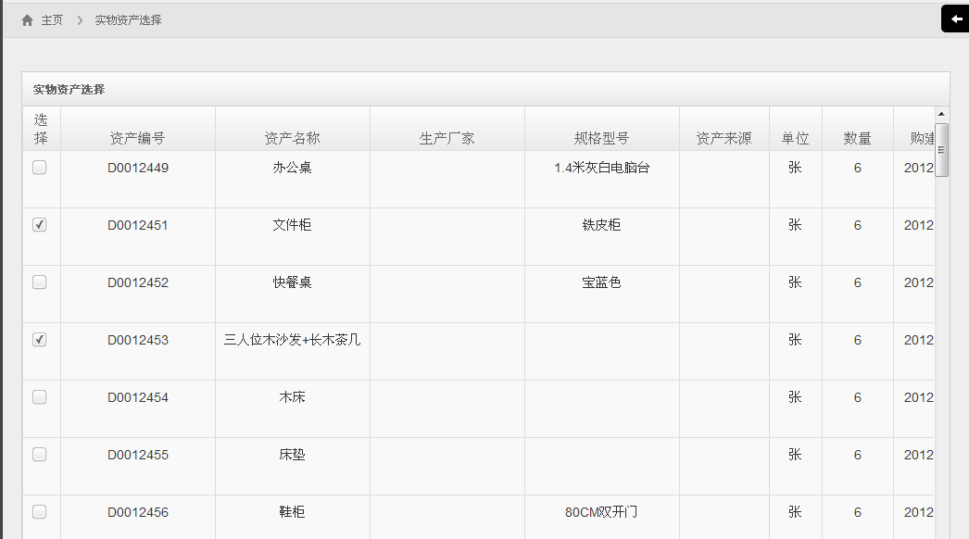

任意选定两个，点击确认。

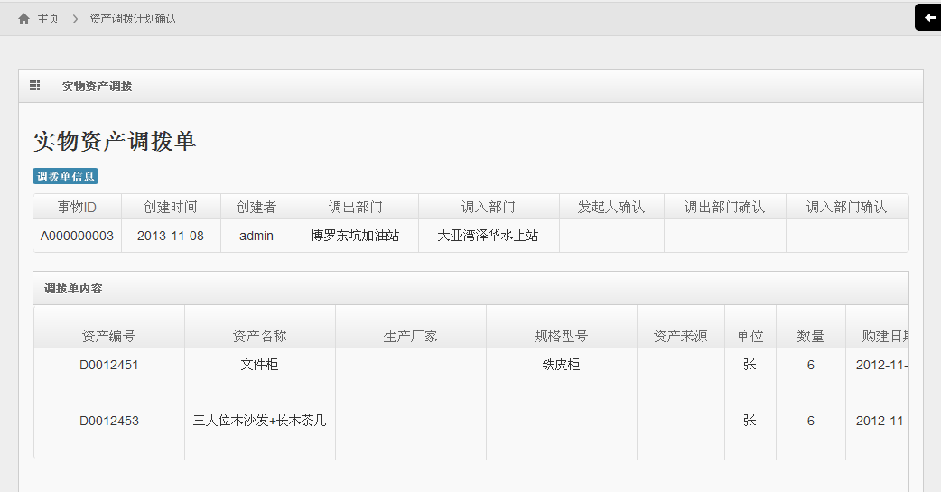

点击提交，即完成本事务的创建，交有上级负责人审批，点击导出即可导出当前页面的EXCEL格式文件，由于当前事务创建人已为最高权限，所以审批流程也在当前用户界面。
审批同意完成后，首先在调出部门看到调拨请求通知，当调出部门确认后才能反馈到调入部门中，由调入部门确认完成后才能最终返回到创建人消息栏里。

2.3.2.1实物资产回收
进入实物资产回收界面，选择需要进行回收的油站以及实物资产类型，并输入回收存放的地址，如下“财务仓库”。确认后点击下一步。
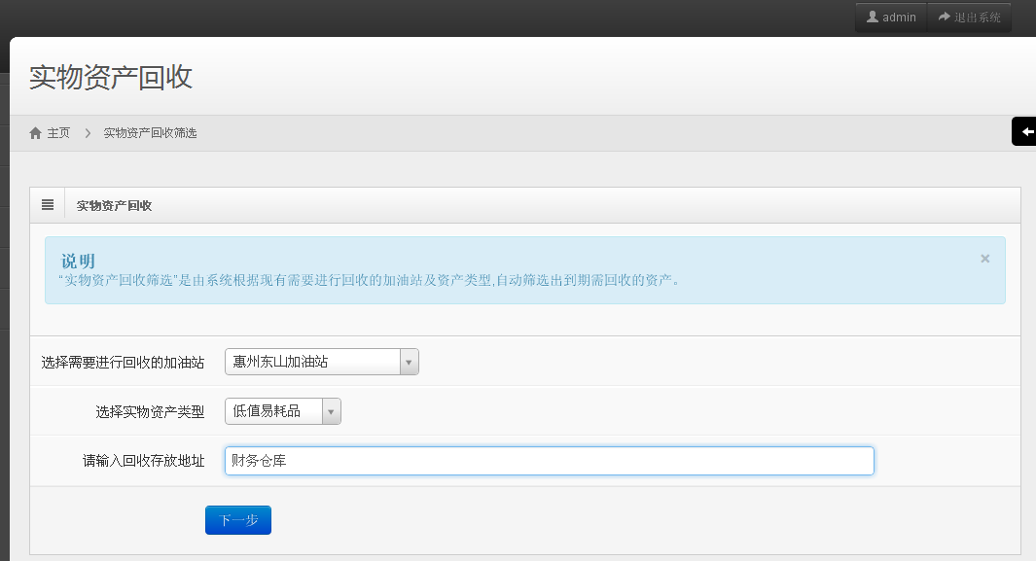
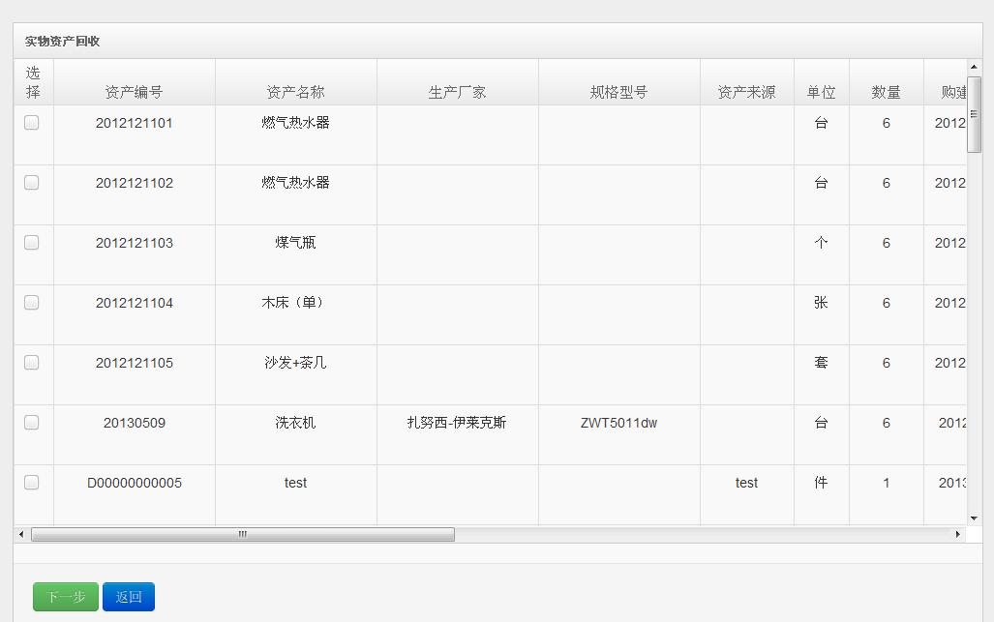

在搜索到的资产页面选择需要的资产，然后点击下一步。
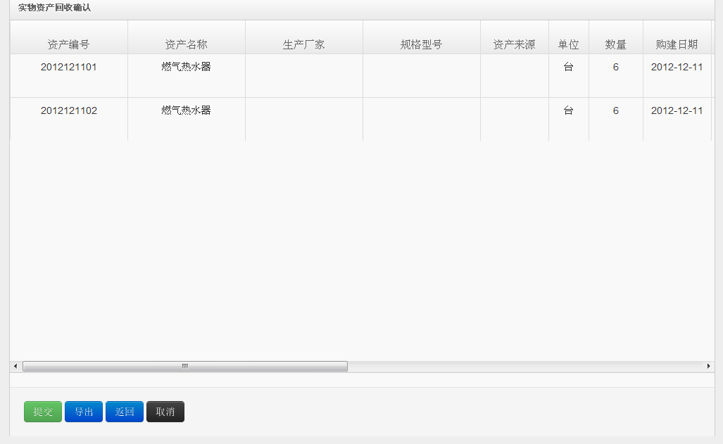
点击提交即可完成本次操作，导出表格联合会签，审批回收流程才完成。

2.3.2.1实物资产处置
进入实物资产处置页面，可选择统计截止日期、状态、资产类型进行查询，根据当前默认状态，点击查询，搜索到符合筛选条件的数据记录，选择某一页，再次点击选择，即可进入资产列表。

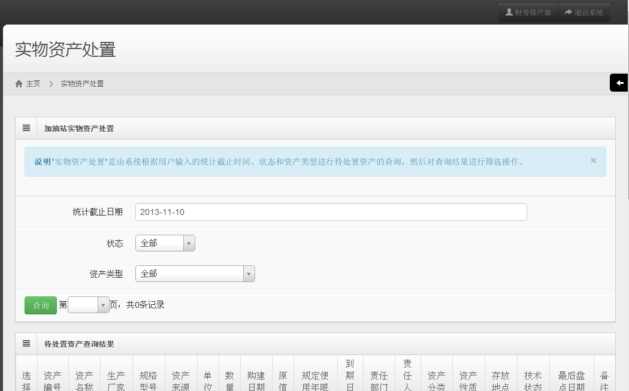

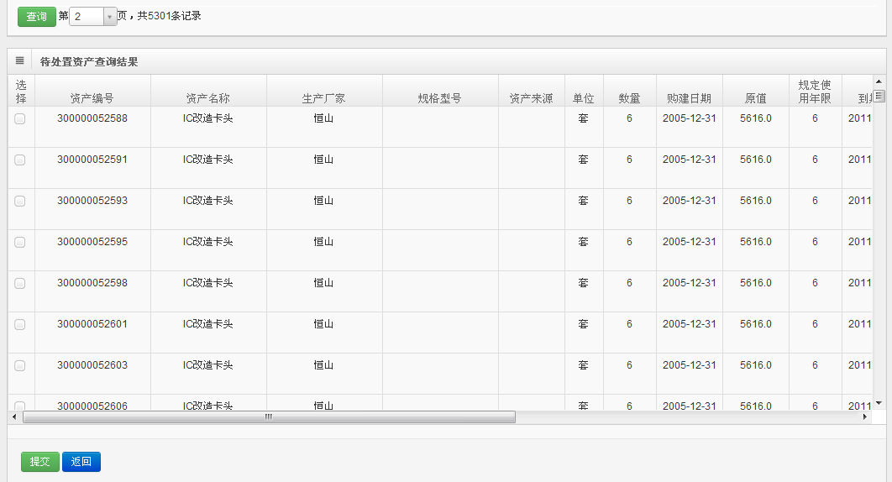

选择需要处置的资产，点击提交。进入确认页面，该页面下可以导出联签表格，确认。

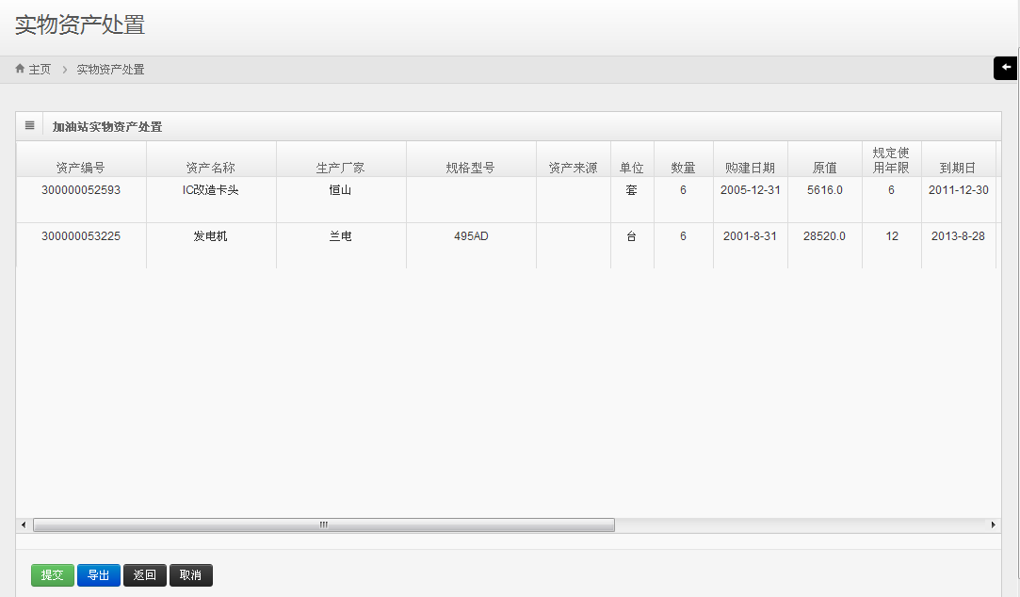

以上选定两资产，对应加油站为：惠州金城加油站和惠州西林加油站。该事务由上一级审批同意后才能完成。

2.3.3资产信息查询
进入资产信息查询页面，可以看到在该页面下具备两大类查询条件：基础查询条件和日期查询条件。基础查询条件主要是资产属性，而日期则是包括购置日期范围和到期日期范围，两类查询条件结合使用，帮助快速查到需要的资产台账信息。具体资产信息可以通过分页查看并可完成导出。

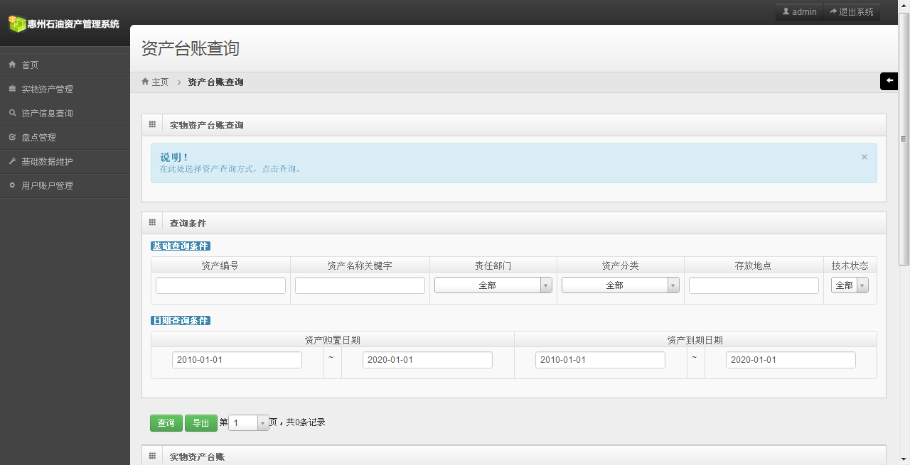

2.3.4盘点功能
系统的盘点功能，用于提供资产季度，年度盘点。包含管理员下发盘点，油站实施盘点，管理统计盘点，三步流程。
- 管理员登录系统，进入盘点管理菜单，点击下发盘点，系统会创建一个盘点任务，同时自动为每个油站创建盘点任务。
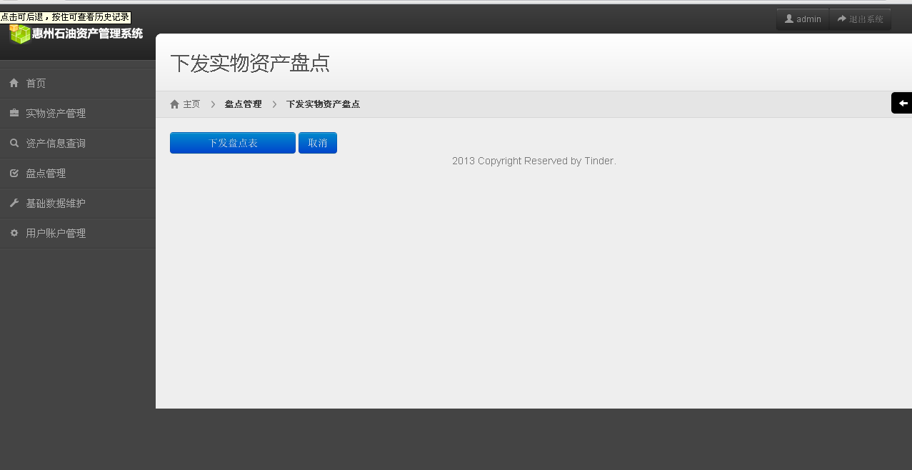
- 管理点击盘点管理的任务，可以查看每个油站的盘点情况，当所有油站完成盘点，本次盘点完成。管理可以查看每个油站的具体盘点情况，同时可以导出 整体的盘点统计表（Excel表格）。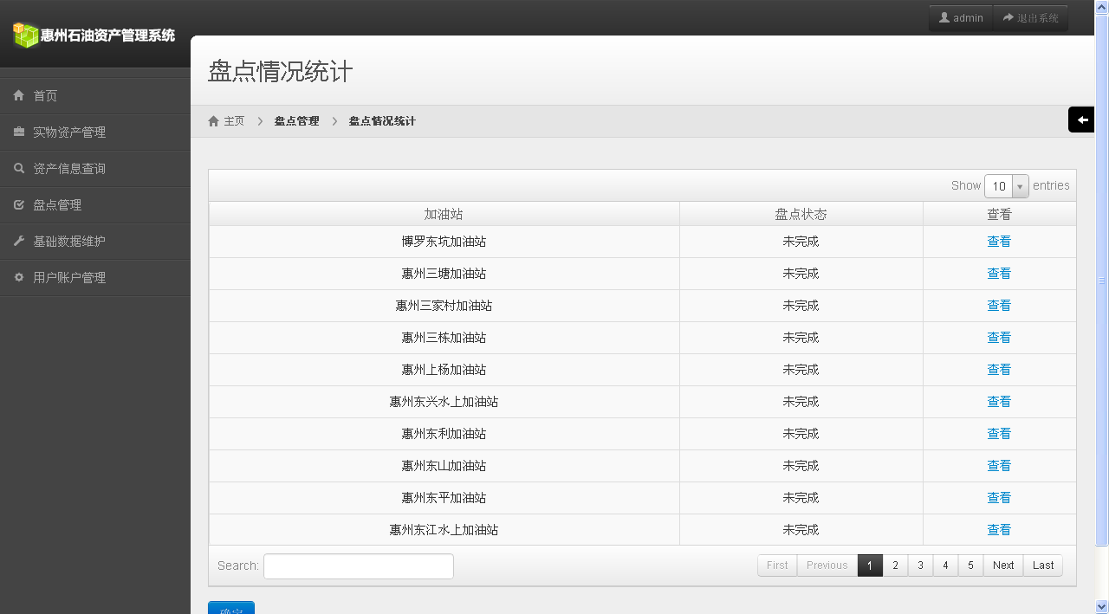
- 加油站登录系统，可以点击盘点任务，实施盘点，提交盘点情况。当所有的资产盘点完成，盘点任务自动完成。
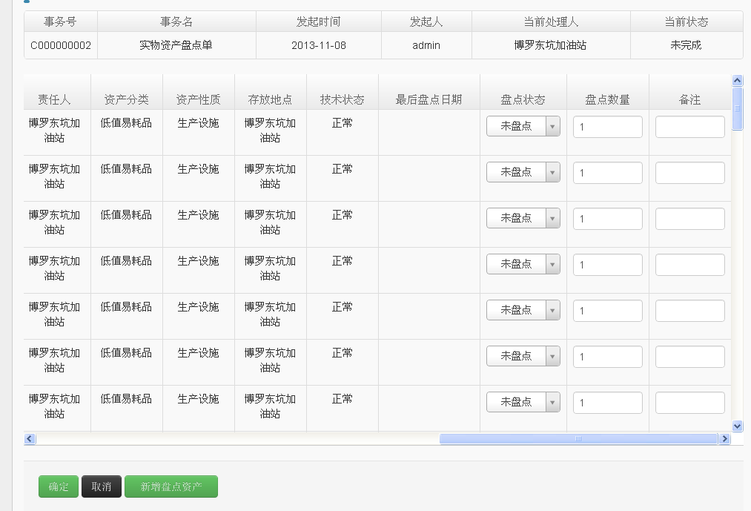

2.3.5基础数据维护

2.3.5.1 基础数据导入
进入基础数据导入页面，这一项操作对整个基础数据影响比较关键，所以需要谨慎操作，且当系统运行以后，基础数据只可以成功一次，不能重复导入，并且这是一步操作需要首次运行系统登录后进行，导入成功后会有操作成功提示。

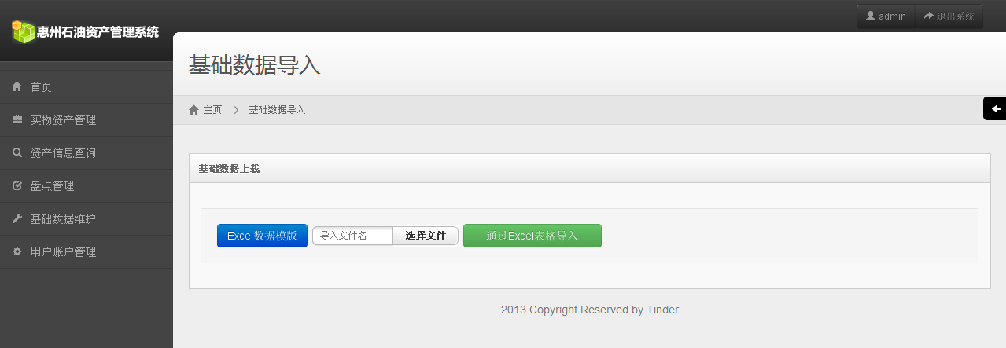

2.3.5.2 台账信息修改
进入台账信息修改，页面几乎与台账信息查询一致，唯一的不同如下图所示，增加了修改功能，点击修改，即可进入修改界面。

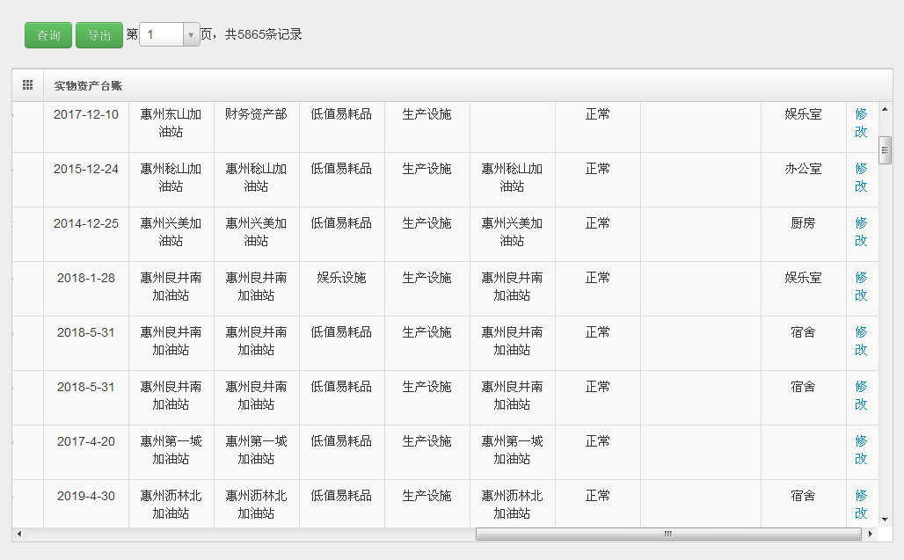
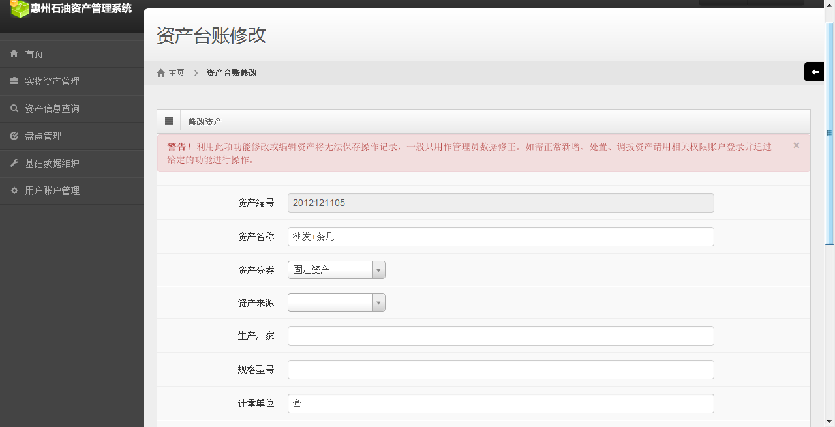
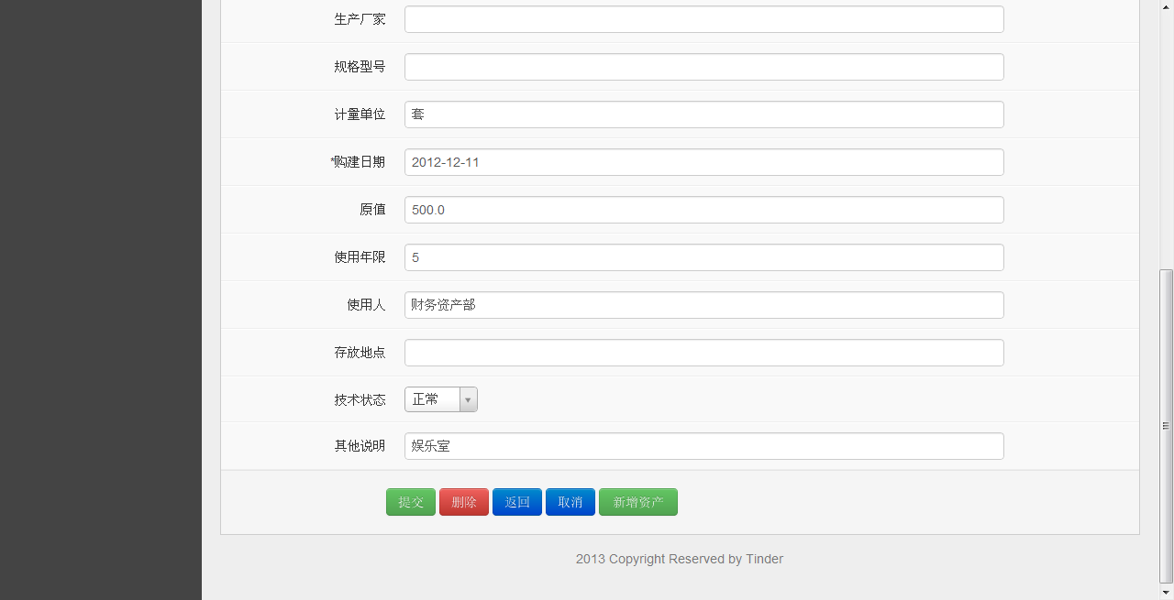

对于资产信息修改，除资产编号为不可修改外其他均可进行修改，如有新增需要，本页面还提供新增资产功能，作为附加功能，点击会弹出如下对话框。
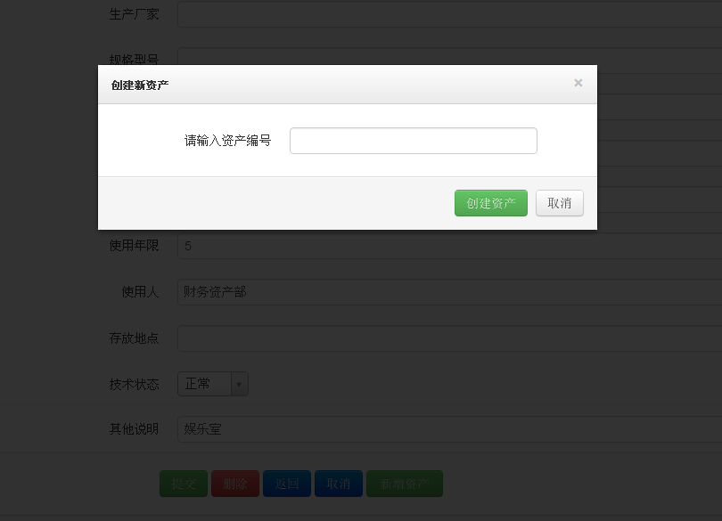

修改完成后，点击提交即完成本轮操作。

2.3.5.3 系统参数修改
进入系统参数维护页面，该页面主要提供两大类功能：新增加油站用户和对已有加油站（包括新建的）进行修改操作。如提示说明，为方便后台数据处理，在新增页面的加油站和用户名输入需要保持一致。
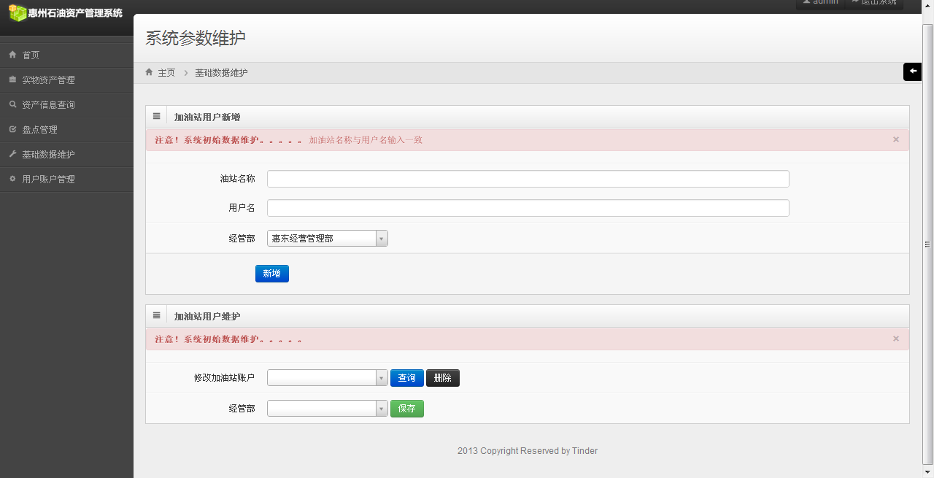

2.3.6用户账户管理

2.3.6.1 修改用户密码
进入修改用户密码界面，这一项操作建议初次登录即进行，默认密码为1234，并且，在进行密码修改时，输入不能为空，旧密码不能输错，两次新密码输入需要保持一致，建议密码输入不超过26个字母或数字等。操作成功后页面会跳转到登录界面，需用新密码重新登录。
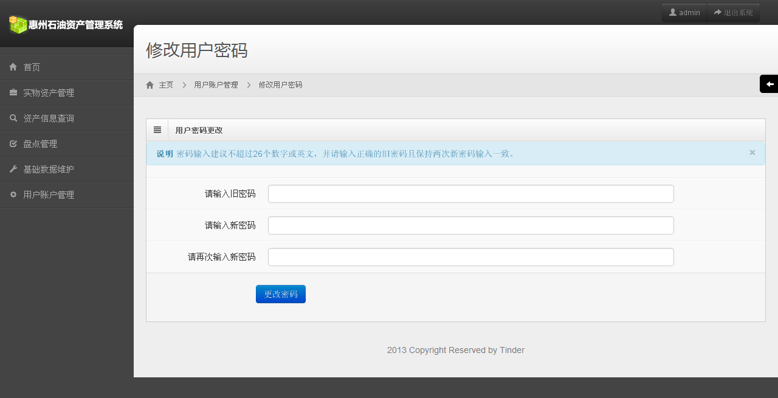

2.3.6.2 重置密码
这一项功能属于最高权限级别的用户操作，对已有的账户进行密码重置，主要解决用户遗忘密码的问题，重置后密码为1234.
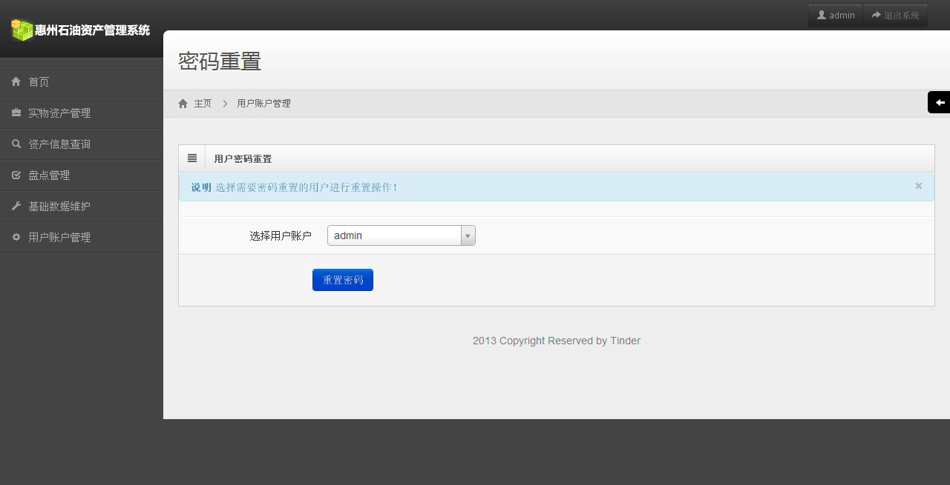

3 运行环境

3.1 硬件设备
最小配置： 硬盘160G，内存2G，CPU奔腾四代处理器

3.2 支持软件
1.本系统支持Windows 操作系统，包含Windows XP，Windows 7，
Windows Server 2003版本；
2.系统采用Mysql 5.5及以上版本数据库
3.本系统客户端通过浏览器访问，支持IE8，谷歌等主流浏览器

4 使用须知

4.1数据输出说明

4.1.1输出数据的现实背景
系统资产管理流程需涉及到输出数据，主要是：
实物资产台账查询(输出：实物资产台账)、实物资产调拨（输出实物资产调拨单）、实物资产处置（输出：实物资产处置审批表）、实物资产验收（输出：实物资产验收表）、实物资产采购（实物资产采购计划）、实物资产回收（实物资产回收审批表）
1． 使用——数据输出功能主要用作：系统数据备份归档、现实审批流程、基础数据变更及导入模版等。
2． 文件格式——输出文件统一文件格式为Excel2003版。表格格式详见附件模版。
3． 质量管理—一输出数据与系统数据库内留存数据相一致，不再另行校验，其中部分实时更新的数据（如：资产现值）系统将在输出是重新

4.3.2输出格式
（详见系统模版文件包）

4.2 注意事项
- 导入表格数据时，需按照模板文件提示的要求去填写，否则会出现导入数据异常，操作失败。

